Государственный комитет Республики Башкортостан
по торговле и защите прав потребителей

ПАМЯТКА
ПОТРЕБИТЕЛЮ

Что должен знать потребитель о кредитной карте?

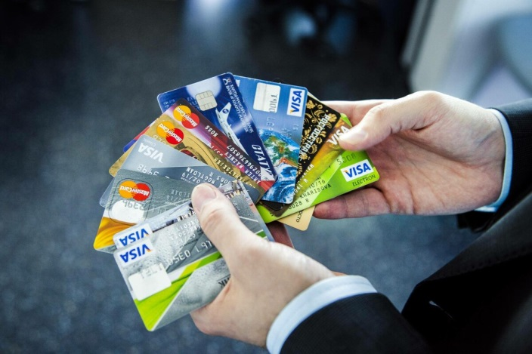
Кредитная карта - это банковская карта, привязанная к счету, средства на котором предоставлены банком взаймы в пределах суммы кредитного лимита, установленного договором.

Кредитный лимит - максимальная сумма денежных средств, предоставляемая кредитором заемщику, или максимальный размер единовременной задолженности заемщика перед кредитором в рамках договора потребительского кредита (займа), по условиям которого допускается частичное использование заемщиком потребительского кредита (займа).

Это важно!
Выбирая кредитную карту, следует четко понимать цели ее использования.

Необходимо внимательно прочитать условия договора, предлагаемые банком (сумма кредитного лимита, плата за выпуск и обслуживание карты, процентная ставка за пользование кредитными средствами и т.д.)

Рекомендации по безопасному использованию кредитной карты

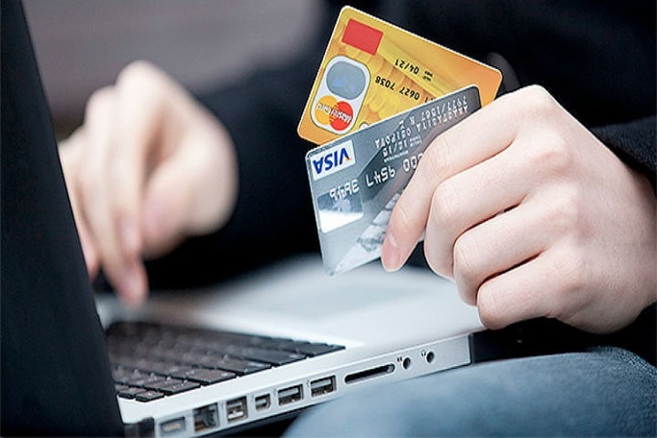
При получении кредитной карты в банке рекомендуется подключить интернет-банк и услугу мобильный банк на телефон.
Так, вы будетеполучать смсоб остатке на вашем счёте, а также контролировать все операции по кредитной карте.
С помощью интернет-банка вы сможете через интернет на компьютере или на телефоне заходить в личный кабинет и следить за своим счётом.
При выходе за пределы льготного периода интернет-банк поможет соблюдать график платежей по кредиту.
Для пользования кредитной картой вам будет выдан конверт с пин-кодом. ПИН-код необходимо запомнить или в случае, если это является затруднительным, хранить его отдельно от банковской карты в неявном виде и недоступном для третьих лиц месте.
Никому не сообщайте ПИН-код третьим лицам, в том числе сотрудникам банка.
При совершении покупок в магазинах внимательно следите за своей картой. Проверяйте, вашу ли карту вам вернули. При наборе пин-кода прикрывайте терминал рукой.
Покупайте только то, что вам действительно необходимо. Наличие свободных денег на карте повышает вероятность совершения необдуманных покупок. Всегда помните, что потраченные деньги обязательно нужно будет вернуть.
На всех кредитных картах есть льготный период, в течение которого можно пользоваться деньгами без процентов. Старайтесь укладываться в этот период и вы сэкономите свои деньги.
Внимание!
При выходе из льготного периода возвращать деньги нужно будет уже с процентами.
Строго соблюдайте график платежей по кредиту. Возвращайте деньги суммой не меньше минимального размера ежемесячного платежа.
За просрочку платежа начисляется штраф за каждый день просрочки.
Следует знать!
При снятии денег наличными в банкомате помните, что за эту услугу берут от 3 до 5 процентов от суммы снятия. Льготный период при этом не действует. Это значит, что вы взяли кредит и деньги нужно будет вернуть с процентами.
В организациях торговли и услуг требуйте проведения операций с картой только в Вашем присутствии. Мошенникам, чтобы снять деньги с вашей карты, пин-код не нужен. Через интернет можно снять деньги, используя номер вашей карты, период действия карты и CVC код, указанный на обратной стороне карты.
Не используйте кредитную карту для совершения покупок через интернет. Заведите другую карту. Для этого подойдёт обычная дебетовая карта.
При утере кредитной карты срочно позвоните по бесплатному номеру, указанному на карте, и заблокируйте карту. Запишите этот номер себе в телефон.

При необходимости личного приема или для составления проекта досудебной претензии потребители
могут обратиться в Госкомитет РБ по торговле и защите прав потребителей по адресу:
450008, г. Уфа, ул. Цюрупы, 17, кабинет 703
с 9.00 до 18.00 часов по будням,
перерыв с 13.00 до 14.00 часов
Телефон «горячей линии» 8 (347) 218-09-78

Уфа-2020

